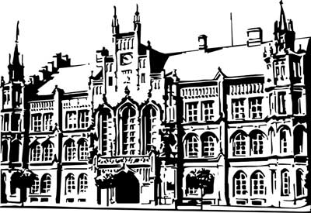 | Město Nový Bydžov  Masarykovo náměstí 1, 504 01 Nový Bydžov  ID schránky v ISDS: 2umb8hk

Objednávka č. 458/2023
na faktuře uvádějte vždy č. objednávky

Objednatel Dodavatel
Město Nový Bydžov Obchodní firma : MIBAG sanace spol. s r.o.
Masarykovo náměstí 1 Sídlo : Na Radosti 402/
504 01 NOVÝ BYDŽOV Zličín
15521 Praha 5

IČ : 00269247 IČ : 25773062
DIČ : CZ00269247 DIČ : CZ25773062
Plátce DPH
Objednáváme u Vás sanační práce a technické vysoušení prostor objektu Městského muzea, Masarykovo náměstí č. p. 507 v Novém Bydžově. Vlivem přívalových dešťů došlo k zaplavení prostor 1.PP – celý půdorys podzemního podlaží.
Zaměření prostor vč. technického dozoru = 24.756,00 Kč. Sanační práce = 150.274,00 Kč. Technické vysoušení = 289.557,00 Kč. Rozpočtové náklady – doprava = 34.730,00 Kč.

Lhůta plnění : 18.10.2023 -30.11.2023
Cena s DPH : 604 173,57Kč
Dne: 18.10.2023

Vyřizuje / tel. :

ODPA | Položka | ZP | ÚZ | ORJ | ORG |  | Kč
3613 | 5171 |  |  |  | 0302 |  | 604 173,57
Předběžnou kontrolu provedl a nárok schválil:
Příkazce operace: 23.10.2023 06:59:12
Správce rozpočtu: |  |  |  |  |  | Datum: 23.10.2023

Akceptace dne 23.10.2023

